INFORME MEJORA:

Tabla de contenido

Header 2

Banner 3

Sección "Ofertas" 4

Sección "Nuestra historia" 5

Sección "¿Tienes alguna duda?" 6

Footer 7

Página del carrito 9

Protitpo corregido: 10

# Header

* Reducir la altura del menú, disminuyendo el espacio superior e inferior del texto.
* Ajustar el tamaño de los iconos para que todos tengan el mismo tamaño.
* Asegurar un espaciado homogéneo entre todos los elementos del menú.

Antes:



Despues: he cambiado el tamaño del height del header a 80px acorde a la web, los espacios no los he modificado por que eran de 24 y los paddings de cada elemento del menú (incluyendo botones).



# Banner

* Reducir el tamaño del texto del botón.
  + He modificado el height del botón a 52.6 (antes estaba auto layout)
* Hacer el texto del botón ligeramente más negrita.
  + No he modifcado el weight del texto debido que en la pagina utiliza el mismo weight que el mio (500)

**Antes:**  
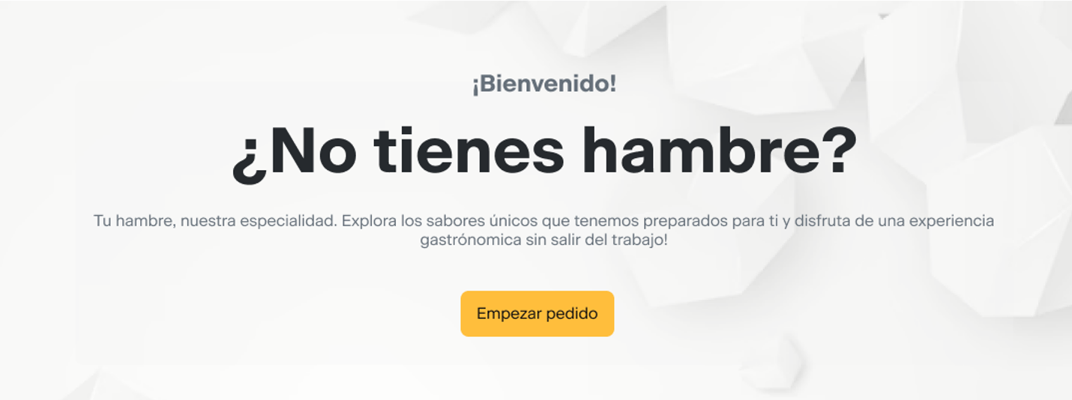

**Despues:**



# Sección "Ofertas"

* Eliminar la exclamación del título o subtítulo.

Antes:  
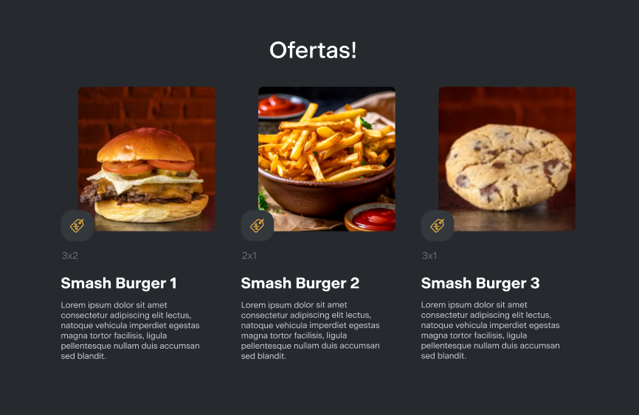  
Despues:

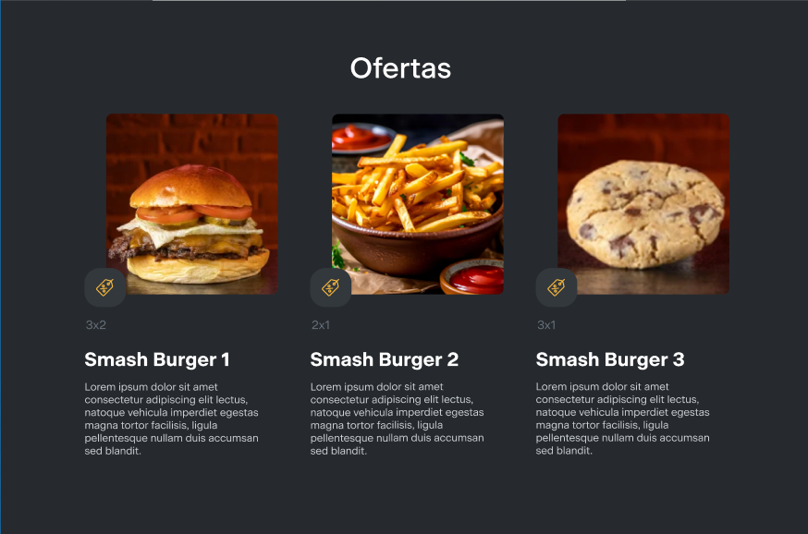

# Sección "Nuestra historia"

* Ajustar el diseño del botón para que sea coherente con la estética de la web de referencia.

**Antes:**  
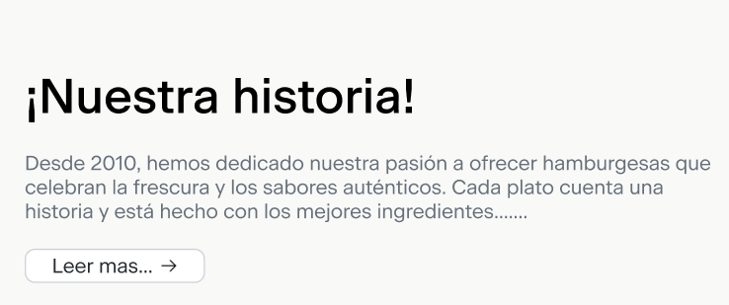

**Después:** últimamente estoy teniendo problemas con el autolayout de los botones, lo he solucionado rehaciendo el botón desde cero.  
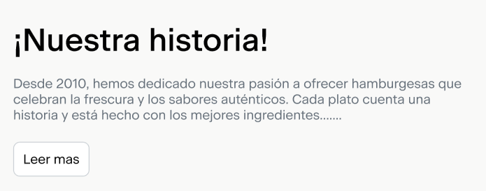

Ejemplo recogido y utilizado para esta sección:

  
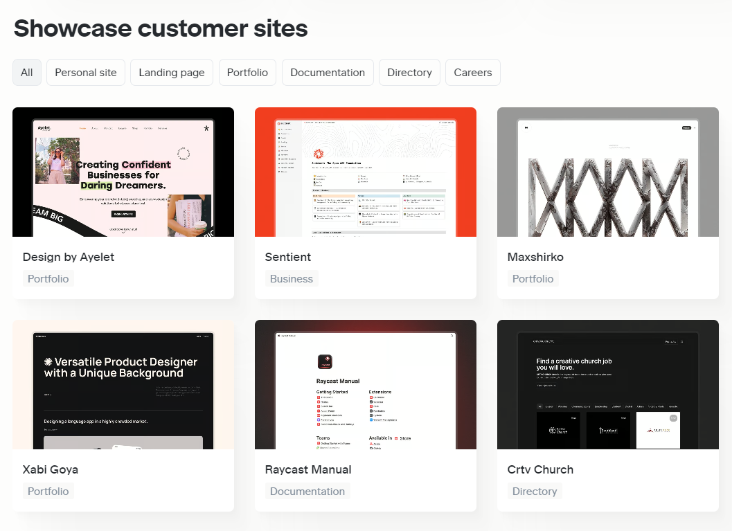

# Sección "¿Tienes alguna duda?"

* Eliminar el icono del botón.
* Reducir el redondeado de las esquinas inferiores de la imagen.

**Antes:**

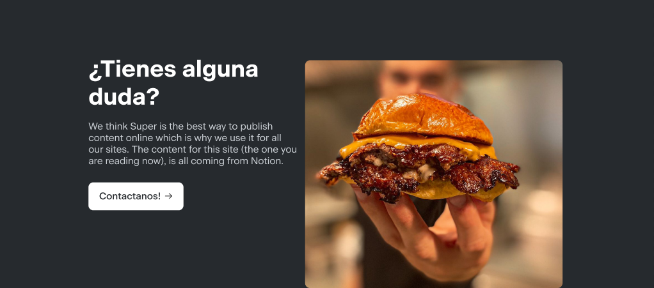

**Despues:** icono y redondeado inferior eliminado.

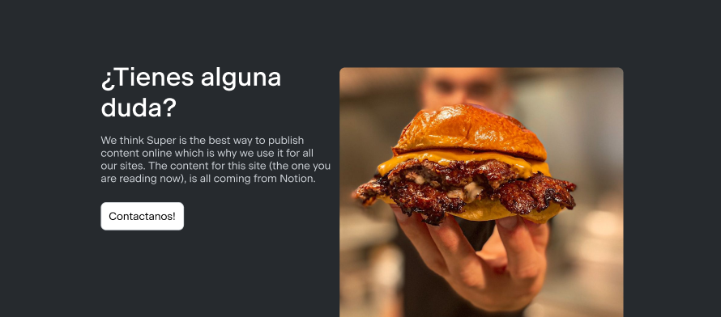

# Footer

* Reducir el tamaño de los iconos.
* Añadir más iconos de redes sociales.
* Colocar los derechos de autor en la parte inferior izquierda con un tono de gris más claro.
* Extender el resto del contenido del footer de lado a lado.

**Antes:**  
  
**Despues:** el diseño es lo más parecido al del sitio web que me he inspirado.  


Sección "Nuestra carta"

* Añadir un elemento de migas de pan antes del título.
* Modificar ligeramente el estilo de los botones para que coincidan mejor con la web de referencia.
  + Dado que el botón que había estaba modificado el tamaño, he recurrido a cambiar drásticamente el botón a uno blanco asignado previamente. Creo que queda más limpio.
* Reducir el espacio entre los elementos de los productos.
  + De 36 a 32
* Añadir un icono o botón de paginación (por ejemplo, "Página 1 de 26" o una opción de "Ver más").
  + No voy a necesitar un botón para añadir más vistas por que solo tendré 9 platos de comidas o 9 bebidas o 9 postres.

**Antes: Despues:**  
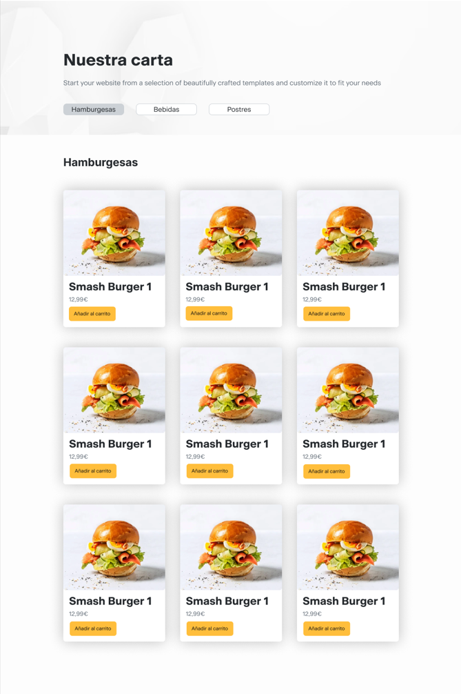 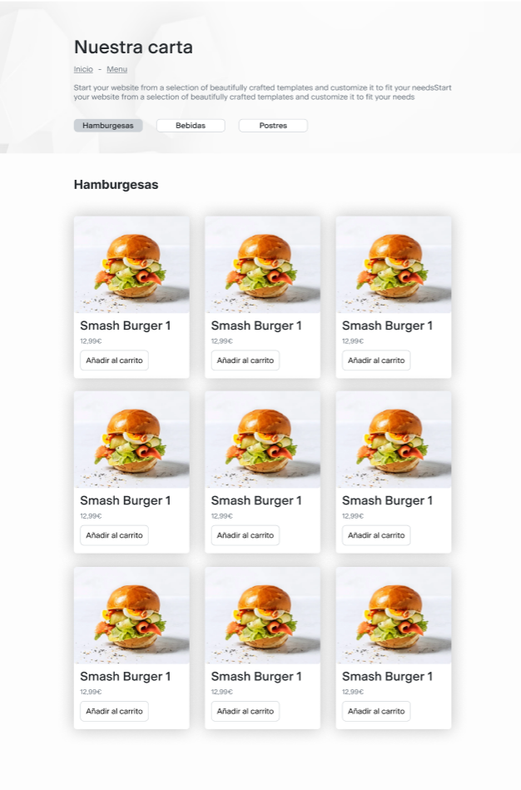

# Página del carrito

* Diseñar la página del carrito.
* Ajustar la presentación de los productos en el carrito.
* Modificar el botón de "Tramitar pedido" para mejorar su aspecto y funcionalidad.

He modificado el logo anterior y he puesto uno que se asemeja mas al de la pagina oficial.  


# Protitpo corregido:

